1. Sence bu plan mantıklı mı ve nasıl yapılması gerekiyor?
Kesinlikle kusursuz ve çok mantıklı. Planın en güçlü yanı, NASA'nın uzay araçlarında da kullandığı "artımsal sadakat" (incremental fidelity) stratejisini benimsemesidir.
Sistemi tek seferde birleştirmek yerine 3 aşamaya bölmüş:
- Aşama 1 (Mantıksal İkiz): Sadece MATLAB/Simulink içinde kontrol algoritması, FSM ve UART mantığının doğrulanması.
- Aşama 2 (Firmware Düzeyi SIL): C kodunun Renode (sanal STM32) ve Wokwi (sanal ESP32) üzerinde çalıştırılması.
- Aşama 3 (Tam Co-Simulation): Tüm sistemlerin TCP soketleri üzerinden birbiriyle eşzamanlı konuşturulması.
Nasıl yapılması gerektiği sorusunun cevabı dokümanın Bölüm 4'ünde net bir şekilde verilmiş: İşe doğrudan solar_tracker_SIL.slx adında yeni bir Simulink modeli açarak ve elinizdeki mevcut MATLAB kodlarını 3 ana alt sisteme (Plant, STM32 Controller, ESP32 Logger) sarmalayarak (wrap ederek) başlamalısınız.
2. Şu anki sahip olduğum model ile birleştirip yapabilir miyim?
Evet, zaten bu plan tamamen elinizdeki o modelin üzerine inşa edilmiş. Plan sizden kodları çöpe atmanızı istemiyor; aksine Bölüm 4.3'te görüldüğü üzere, elinizdeki güneş efemerisi, panel modeli ve motor dinamiklerini Plant_Subsystem isimli tek bir Simulink bloğunun içine gömmenizi (sarmalamanızı) istiyor. Elinizdeki StateManagerFSM.m mantığı ise Simulink'in Stateflow aracı ile STM32_Controller bloğuna dönüştürülecek. Yani elinizdeki model bu işin kalbi olmaya devam edecek.
3. Akademik açıdan dengesi nasıl olur? Makaleye etkisi ve önemi ne olur?
Bu planın makalenize yapacağı katkı paha biçilemezdir. Sıradan bir mühendislik projesini, üst düzey (Q1) bir akademik yayına dönüştürecek istatistiksel titizliğe sahip:
- İstatistiksel Güç (Power) Analizi: Sadece "çalıştırdık oldu" demek yerine, sonuçların tesadüf olmadığını kanıtlamak için Monte Carlo simülasyonlarıyla 30 bağımsız koşum (run) yapılmasını ve tek-örnek t-testi ile net kazancın istatistiksel olarak pozitif olduğunun kanıtlanmasını şart koşuyor.
- Parametre Duyarlılık Analizi: $K_p$, $K_i$, deadband gibi parametrelerin net enerjiye etkisini Tornado diyagramları ve Pareto cephesi ile analiz etmeyi planlıyor.
- Negatif Sonuç Bile Yayınlanır: Raporda harika bir detay var: Eğer simülasyonlar sonucunda sistem parazitik bütçeyi aşamaz ve net kazanç negatif çıkarsa bile, bu titiz metodoloji sayesinde sonuç bilimsel bir kanıt olarak sunulup yayınlanabilir.
4. Sistemin ihtiyaç duyduğu sensörleri de tetikleyebilir/simüle edebilir miyiz?
Evet, hem de inanılmaz bir detay seviyesinde simüle edebilirsiniz.
- LDR Sensörleri: Rapordaki ldr_septum_model.m fonksiyonu, septum (gölgelik) geometrisini ve güneşin geliş açısını kullanarak 4 adet LDR'nin üzerine düşen ışığı hesaplıyor ve bunu tıpkı gerçek bir donanım gibi 12-bit ADC değerine (0-4095 aralığında) ve sensör gürültüsüne (white Gaussian noise) dönüştürüyor.
- Sıcaklık Sensörleri (DS18B20): faiman_temp.m fonksiyonu ile ortam sıcaklığı ve rüzgar verisi kullanılarak panellerin arkasındaki sıcaklık anlık olarak simüle ediliyor.
- Co-Simulation'da Sensör Enjeksiyonu: Aşama 2 ve 3'e geçildiğinde, MATLAB'da üretilen bu LDR sensör (ADC) değerleri TCP Port 5001 üzerinden, özel yazılmış bir Python eklentisi (adc_bridge.py) vasıtasıyla doğrudan Renode içindeki sanal STM32'nin donanım register'larına (ADC1->DR) enjekte ediliyor. Yani sanal işlemci, gerçekten ışık gördüğünü zannediyor!
1. LDR (Işık) Sensörleri (4 Adet)
- Model/Yapı: GL5528 fotodirençleri. Panelin merkezinde, piramidal bir septum (gölgelik) yapısının dört bir yanına (Sağ, Sol, Yukarı, Aşağı) yerleştirilmişlerdir.
- Görevi: Güneşin pozisyon hatasını ölçmek. Sistem uyandığında (WAKE durumu) LDR'ler arasındaki voltaj farkına bakarak Pan ve Tilt eksenlerindeki hizasızlığı (e_pan ve e_tilt) hesaplar.
2. INA226 Akım ve Gerilim Sensörleri (6 Adet)
- Yapı: I2C protokolü ile haberleşen yüksek hassasiyetli güç sensörleri.
- Görevi: Projenin asıl amacı olan "Net Enerji" hesabının matematiksel kalbidir.
  - 4 adedi, her bir panelin MPPT çıkışını (üretimi) ayrı ayrı ölçer.
  - 1 adedi, toplam MPPT üretimini ölçer.
  - 1 adedi ise "System Bus" üzerinde durarak motorların ve mikrodenetleyicilerin harcadığı o kritik parazitik tüketimi ölçer.
3. DS18B20 Dijital Sıcaklık Sensörleri (4 Adet)
- Yapı: 1-Wire veri yolu (bus) ile bağlanan dijital ısı sensörleri.
- Görevi: Faiman termal modelini (ısı kaynaklı verim düşüşünü) doğrulamak için her bir panelin arkasına termal macunla yapıştırılmışlardır. Panellerin güneşi takip ederken ne kadar ısındığını ölçerler.
4. DS3231 RTC (Gerçek Zaman Saati) (1 Adet)
- Görevi: Geleneksel bir "çevre sensörü" olmasa da sistemin zaman algısını oluşturur. Veri toplama (logger) aşamasında SD karta yazılan verilerin zaman damgasını üretir ve gece uykusu gibi uzun süreli zamanlamaları yönetir.
5. Opsiyonel: GPS Modülü
- Görevi: Rapordaki donanım çapraz referans tablosunda, güneş efemerisi (güneşin astronomik açısı) modellemelerini doğrulamak için konum ve zaman verisi sağlayabilecek opsiyonel bir bileşen olarak listelenmiştir (sabit bir konum girilerek RTC ile de ikame edilebilir).
Tüm bu sensörler, Aşama 3'e (Tam Co-Simulation) geçtiğimizde TCP soketleri üzerinden (Örneğin Port 5001'den LDR'ler, Port 5003'ten INA226'lar) MATLAB'dan Wokwi ve Renode emülatörlerine akacak şekilde planlanmış.

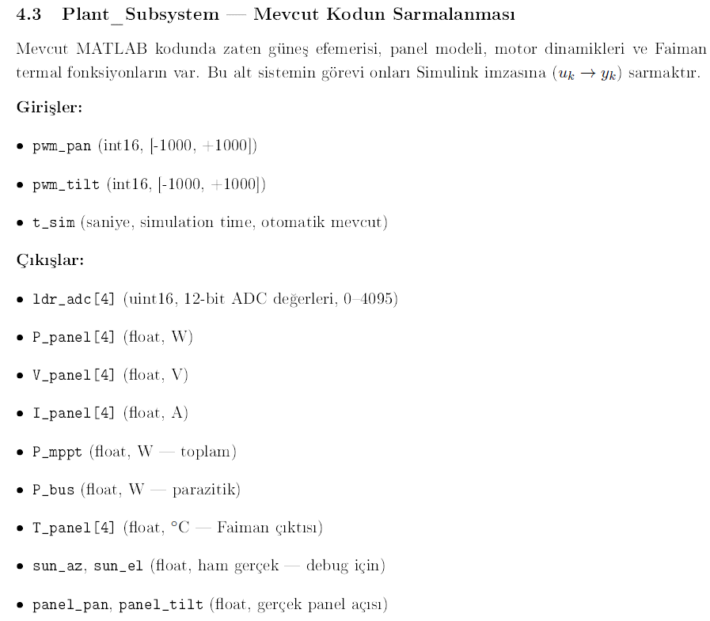
1. Güneşin Konumu (Ephemeris)
- SIL Planı: solar_ephemeris_local.m (Zaman denklemini ve deklinasyonu çok detaylı Fourier serileriyle -Spencer algoritması- hesaplıyor. Sadece açı dönüyor).
- Mevcut Sistem: getSunVector.m (Daha pratik, datetime ile çalışıyor, ama sistemin kalbi olan o 3D gövde vektörünü S_vec dönüyor).
- Tavsiyem (Birleştirme): Mevcut kodunuzdaki S_vec vektörü olmadan sisteminizin geri kalanı (LDR ve Panel açıları) çalışamaz. Ancak SIL'in kullandığı Spencer matematiği akademik hakemlerin çok hoşuna gidecek bir hassasiyettedir.
  - Karar Önerisi: Birleştirelim. İç matematiği SIL'in Spencer denklemleriyle güncelleyelim, ancak çıktıyı yine sizin sistemin beklediği S_vec formatında versin.
2. LDR Sensör Modeli
- SIL Planı: ldr_septum_model.m (Basit bir üçgen benzerliğiyle gölge oranını hesaplıyor).
- Mevcut Sistem: readLDRs.m (İnanılmaz detaylı! GL5528 fotodirencinin datasheet parametrelerini, gama katsayısını ve 5 noktalı yüzey integralini kullanıyor).
- Tavsiyem (Mevcut Sistem): Sizin modeliniz SIL planındakinden fersah fersah daha üstün ve gerçekçi. SIL planındaki model çok "oyuncaklı" kalıyor.
  - Karar Önerisi: Kesinlikle sizin kodunuz kalsın. Sadece SIL planının istediği bir detayı (GHI yani güneşin bulutlu olup olmaması durumunu) sensörün üstüne basit bir çarpan olarak ekleriz.
3. Panel Elektriği ve Termal Isınma (Faiman)
- SIL Planı: panel_iv_model.m + faiman_temp.m (Sadece gücü değil, devredeki Voltajı (V) ve Akımı (I) da hesaplıyor. Panelin ısındıkça veriminin düşmesini modelliyor).
- Mevcut Sistem: pvSubPanelPower.m (Taç yaprağı şeklindeki panelinizin açılarını mükemmel hesaplıyor ama sadece ideal Gücü (W) veriyor, ısınma veya akım detayı yok).
- Tavsiyem (Birleştirme): Bu projenin en vurucu yanlarından biri donanımda ESP32 ve INA226 sensörlerinizle akım/voltaj ölçecek olmanız. Bu verileri simüle edebilmeliyiz. Ayrıca çöldeki gibi ısınan panelin güç kaybetmesi (Faiman modeli) simülasyonu çok gerçekçi kılar.
  - Karar Önerisi: SIL Planını Alalım ama Mevcuda Uyarlayalım. SIL'in voltaj, akım ve ısı mantığını alıp, sizin "15 derece eğimli taç yaprağı" matematiğinizin içine giydirelim.
4. Parazitik Güç (Net Enerji Hesabı)
- SIL Planı: parasitic_power_model.m (ESP32'nin uykusu, sensörlerin harcadığı mW seviyesindeki güçleri tek tek hesaba katıyor).
- Mevcut Sistem: Sadece motorun harcadığı enerjiyi akım üzerinden hesaplıyordu.
- Tavsiyem (SIL Planı): Makalenizin tüm iddiası olan "Net Enerji" yi kanıtlamak için bu elektronik kayıpları mutlaka göstermeliyiz.
  - Karar Önerisi: SIL versiyonunu doğrudan kullanalım.
5. Motor Fiziği
- SIL Planı: motor_step.m (PWM komutu alıp hızı değiştiren basit bir birinci derece denklem).
- Mevcut Sistem: stepTheoreticalServo.m (Atalet, statik/kinetik sürtünme (stiction), sönümleme (damping) gibi harika mekanik detaylar içeriyor).
- Tavsiyem (Mevcut Sistem): Aynen LDR modelinde olduğu gibi, sizin motor modeliniz akademik olarak SIL'in sunduğundan çok daha güçlü.
  - Karar Önerisi: Kesinlikle sizin modeliniz kalsın. Sadece SIL mimarisi "Açı komutu" değil "PWM sinyali" göndereceği için, sizin modelinizin girişine o PWM sinyalini açı hedefine veya torka dönüştürecek küçük bir çevirici (wrapper) ekleriz.
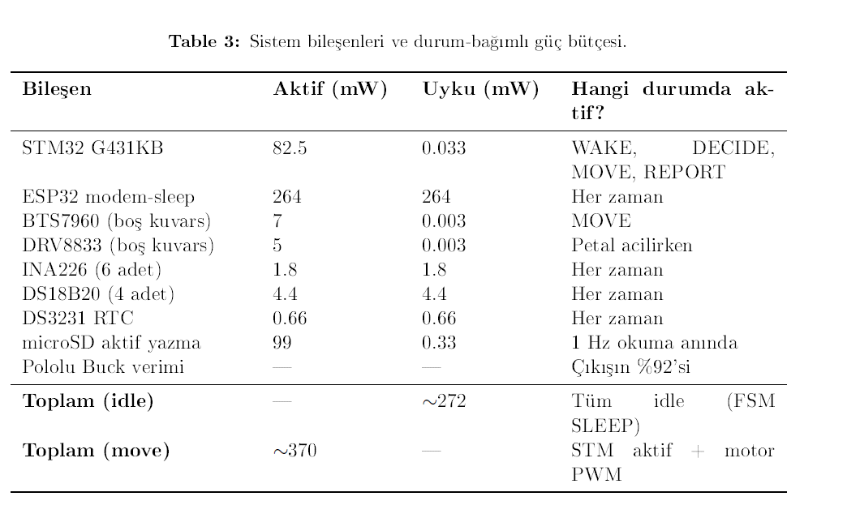
şte kodumuzdaki o sayıların (Watt cinsinden) tablodaki tam karşılıkları:
- P_esp_modemsleep = 0.264; $\rightarrow$ Tablo 3'te "ESP32 modem-sleep" için verilen 264 mW değeri. (ESP32 Wi-Fi kapalı ama beklemedeyken).
- P_ina_total = 0.0018 * 6; $\rightarrow$ Tablo 3'te "INA226 (6 adet)" sensörünün her birinin 1.8 mW tüketmesi.
- P_ds18_total = 0.0044 * 4; $\rightarrow$ Tablo 3'te "DS18B20 (4 adet)" sıcaklık sensörünün her birinin 4.4 mW tüketmesi.
- P_rtc = 0.00066; $\rightarrow$ Tablo 3'te "DS3231 RTC" modülünün 0.66 mW tüketmesi.
- P_stm = 0.0825; $\rightarrow$ Tablo 3'te "STM32 G431KB" ana işlemcisinin WAKE, DECIDE, MOVE gibi aktif durumlarda harcadığı 82.5 mW güç.
- P_stm = 0.000033; $\rightarrow$ Yine Tablo 3'te STM32'nin SLEEP (uyku) modundayken harcadığı sadece 0.033 mW (33 mikrowatt) güç. Move-and-sleep stratejinizin en büyük kozu budur.
- / 0.92 (Bölme işlemi) $\rightarrow$ Tablo 3'teki "Pololu Buck verimi" kısmında belirtilen "%92" DC-DC dönüştürücü verimlilik kaybı. Bataryadan çekilen güç, dönüştürücü yüzünden her zaman kartın kullandığından biraz daha fazladır.
- 0.45 (Motor Akımı) $\rightarrow$ Bu değer PDF raporundaki "typical 5W motor current" (tipik 5W motor akımı) varsayımından gelmektedir (yaklaşık 12V bataryada 5W için ~0.4A - 0.45A arası).
Gördüğünüz gibi kodumuzda hiçbir sayıyı "sihirli" (magic number) olarak kullanmadık. Hepsi sizin kurduğunuz donanım mimarisinin gerçek fiziksel ve elektriksel sınırlarıdır. Tezinizde veya makalenizde "Sistemimizin parazitik kaybı bu kadardır" dediğinizde, hakemlere doğrudan bu detaylı çip bileşenlerini (ve datasheetlerini) kanıt olarak sunabileceksiniz.

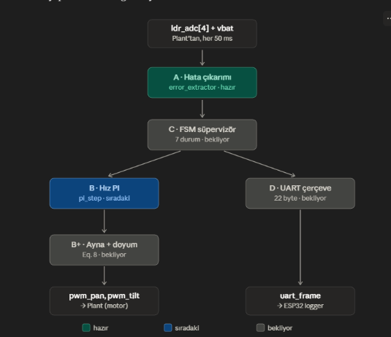
Şemadaki oklar çalışma akışı; yapım sırası ise şöyle (yani "planı"):

A · error_extractor — sensör → derece hatası. ✓ Dosyasını verdim, testi sende.
B · pi_step — hata → motor hız komutu. Sıradaki. A ve B bittiğinde bir ara hedefimiz var: ikisini Plant'a takıp ilk closed-loop testini almak — yani sun_az hareket ederken panel_pan'in onu izlediğini görmek. "Çalışıyor" dediğimiz an bu.
B+ · ayna/doyum — pan ekseni ±90°'yi aşmak istediğinde fiziksel olarak ulaşılabilir başka bir konuma çevirir. İlk testlerde tetiklenmez, o yüzden sonraya kalabilir.
C · FSM süpervizör — "ne zaman hareket et, ne zaman uyu" beyni. Move-and-sleep enerji mantığını bu ekler.
D · UART çerçeve — kontrolcünün durumunu 22 baytlık pakete koyup ESP32'ye yollar.

Bu rapor işi çok netleştirmiş, ve iki düzeltmen de yerinde — kabul ediyorum. Flip mekanizması: haklısın, tilt işareti zaten `applyFlipLogic`'te `−ideal_tilt` olarak çevrildiği için ekstra düzeltme gerekmiyor. Ve "işaret konvansiyonu çelişkisi" dediğim şey aslında iki ayrı tasarım soyunu (senin eski `StateManagerFSM`'in ile az önce yaptığımız `error_extractor`'ı) yan yana koymaktan çıkmıştı; senin mevcut sistemin kendi içinde tutarlı — code-AI bu noktada haklı. Geriye tek soru kalıyordu: ileride hangi konvansiyonu kullanacağız?

Onu da kesin cevaplayabilirim, çünkü senin yüklediğin Plant üzerinden iki ekseni de elle takip ettim:

`mis_pan > 0` (güneş +pan tarafında) → `ldr_model`'de `S_body_x = sin(mis_pan) > 0` → Right sensörü daha çok ışık alır → `V_R > V_L` → `error_extractor`'da `(V_R − V_L) > 0` → PI pozitif PWM → motor +pan döner → `mis_pan` küçülür. Yani **negatif geri besleme, döngü yakınsıyor.** Tilt ekseninde de tutuyor (`ldr_model`'deki `−sin(mis_tilt)` işaret tersini, `readLDRs`'in Up/Down yerleşimi geri çeviriyor).

Sonuç: `error_extractor`'ın `(V_R − V_L)` konvansiyonu, senin yüklediğin Plant için **doğru** işaret. `StateManagerFSM`'in `(V_L − V_R)` konvansiyonu bu Plant'a takılsaydı ters dönerdi — ama biz onu kullanmayacağız, baştan sona `error_extractor`'ı kullanacağız. İlk closed-loop koşumu bunu gözle de teyit edecek: panel güneşe yakınsıyorsa işaret doğru demektir.

Geriye kalan 4 geçerli bulguya gelince — güzel haber şu ki, temiz-yeniden-kurma yaklaşımı çoğunu kendiliğinden çözüyor:

- A1 (e_total S_body'den): `error_extractor` zaten `e_total`'ı dürüstçe `sqrt(e_pan² + e_tilt²)` ile hesaplıyor — raporun önerdiği düzeltmenin tıpatıp aynısı. FSM'i kurarken bunu tüketeceğiz, S_body'ye hiç dokunmadan. → tasarımla çözüldü.
- B3 (pan limiti 90 vs 180): bana yüklediğin `motor_step.m` (`stepTheoreticalServo`) zaten ±90° kullanıyor (`LimitMin = −pi/2`, `LimitMax = pi/2`). Yani çalıştığımız baseline'da bu zaten tutarlı; ±180° eski proje klasöründeki sürümdeymiş. Tek iş, her katmanı ±90°'de tutmak. → baseline'da hazır.
- C3 (FLIP_OVERRIDE astronomik veri): biz saf-LDR gidiyoruz; eski `main_easy`'deki o harman hilesini taşımıyoruz. Ayna mantığı (B+) yalnızca cihazın kendi pan açısını kullanır (kendi konumunu bilir), enlem/boylam istemez. → taşımayarak çözüldü.
- C1 (zenith + stiction → stick-slip): bu gerçek bir saha etkisi, ve işin güzel yanı senin Plant motor modelin stiction'ı zaten içeriyor. Yani bunu kâğıt üstünde "düzeltmiyoruz" — döngü kapandıktan sonra SIL'de bilerek strese sokup gözlüyoruz, gerekirse minimum-PWM tekmesi ekliyoruz. Bu zaten SIL'in var olma sebebi. → sonraki test maddesi, engel değil.

Yani tasarım artık inşa edilecek kadar netleşti, ve senin "gerçek dünyada çalışır mı" endişen aslında plana sağlık kattı — S_body hilesini kapı dışarı ettik, işareti kanıtladık, stiction'ı bilinçli bir test maddesine çevirdik.

Önerdiğim somut sıradaki adım: A ve B'yi minik bir `controller_step.m` içinde birleştirip (henüz FSM yok, sürekli "izle" modu) Plant'a takmak ve ilk closed-loop koşumunu almak. Bu hem "çalışıyor" anını verir hem de işareti gözle doğrular — `sun_az` hareket ederken `panel_pan` onu izliyor mu. Sonra dürüst FSM'i (C) bunun üstüne kurarız.

İstersen o `controller_step.m`'i yazıp `build_model`'e nasıl bağlayacağını da göstereyim; sen MATLAB'de koşturup panelin güneşi izlediği grafiği görürsün. Yazayım mı?
Çok iyi fikir — ve bu sefer doğru yapalım, çünkü önceki devir notunun seni nasıl yanılttığını gördük (olmayan işi "yapıldı" sanmıştık). Bu yüzden tek bir durum dosyası hazırladım: bütün kararları, kanıtladıklarımızı, neyin gerçekten hazır neyin taslak olduğunu ve sıradaki adımı dürüstçe içeriyor. Yeni Claude onu okuyup tam kaldığımız yerden devam edebilir.
Önce dosyayı oluşturuyorum:Orchestrated file list ve prompt sunumunu netleştirdiOrchestrated file list ve prompt sunumunu netleştirdiİşte devir paketin. Yukarıdaki üç dosyayı bu sohbetten indir, sonra yeni sohbette aşağıdaki listeyi yükleyip prompt'u yapıştır.
Yükleyeceğin dosyalar:

Durum dosyası (en kritik, her şeyi taşıyor): PROJECT_STATE.md — yukarıdan indir.
Yeni kontrolcü dosyaları (bu sohbette ürettik): error_extractor.m, pi_step.m — yukarıdan indir.
Plant dosyaların (zaten elinde, çalışıyor): plant_step.m, solar_ephemeris_local.m, ldr_model.m, readLDRs.m, panel_iv_model.m, pvSubPanelPower.m, faiman_temp.m, parasitic_power_model.m, motor_step.m, build_model.m, solar_tracker_SIL.slx.
Referans (mimari gerekçe): MICRO_3-20.pdf, SIL_Plan_Solar_Tracker.pdf.
Eski kontrolcü tasarımları (FSM'i kurarken iyi parçaları taşımak için): StateManagerFSM.m, PID_VelocityController.m, ve varsa SIL uyumluluk raporun.

Yapıştıracağın prompt:
Merhaba. Petal-form dual-axis solar tracker için MATLAB/Simulink'te Software-in-the-Loop
(SIL) sistemi kuruyorum. Önceki bir sohbetten devam ediyorum.

Ekteki PROJECT_STATE.md dosyası tüm proje durumunu, aldığımız kararları, kanıtladığımız
şeyleri ve sıradaki adımı içeriyor. Lütfen ÖNCE onu baştan sona oku, sonra oradaki
"Sıradaki adım" bölümünden devam edelim.

Çalışma stilimiz (PROJECT_STATE.md Bölüm 0'da da var): Türkçe konuş, aşırı formatlama yapma,
yavaş git, üretmeden önce teyit al, her parçadan sonra küçük test koşalım. Senin MATLAB'in
yok; matematiği Python'da doğrula, .m dosyalarını üret, ben MATLAB'de koşturup çıktıyı
paylaşırım. ÖNEMLİ: gerçek olan tek şey dosyalardır — PROJECT_STATE.md'de "HAZIR" denmeyen
hiçbir şeyi yapılmış sayma.

Durum özeti: Plant hazır ve doğrulandı. A (error_extractor) hazır, MATLAB testi geçti.
B (pi_step) dosyası hazır ama MATLAB testi henüz teyit edilmedi.

Başlamak için: önce bana B'nin (pi_step) MATLAB test sonucunu sor (beklenen değerler
PROJECT_STATE.md Bölüm 5'te). Teyit edince ilk closed-loop adımına (controller_step.m +
build_model'i döngüye sokmak) geçeriz.
Bu kadar. PROJECT_STATE.md ağır işi yapıyor; prompt sadece yeni Claude'u ona yönlendiriyor, o yüzden kısa tuttum. Döndüğünde bu beşli + prompt ile tam buradan devam ederiz. İyi molalar — kolay gelsin.
Merhaba. Petal-form dual-axis solar tracker için MATLAB/Simulink'te Software-in-the-Loop
(SIL) sistemi kuruyorum. Önceki bir sohbetten devam ediyorum.

Ekteki PROJECT_STATE.md dosyası tüm proje durumunu, aldığımız kararları, kanıtladığımız
şeyleri ve sıradaki adımı içeriyor. Lütfen ÖNCE onu baştan sona oku, sonra oradaki
"Sıradaki adım" bölümünden devam edelim.

Çalışma stilimiz (PROJECT_STATE.md Bölüm 0'da da var): Türkçe konuş, aşırı formatlama yapma,
yavaş git, üretmeden önce teyit al, her parçadan sonra küçük test koşalım. Senin MATLAB'in
yok; matematiği Python'da doğrula, .m dosyalarını üret, ben MATLAB'de koşturup çıktıyı
paylaşırım. ÖNEMLİ: gerçek olan tek şey dosyalardır — PROJECT_STATE.md'de "HAZIR" denmeyen
hiçbir şeyi yapılmış sayma.

Durum özeti: Plant hazır ve doğrulandı. A (error_extractor) hazır, MATLAB testi geçti.
B (pi_step) dosyası hazır ama MATLAB testi henüz teyit edilmedi.

Başlamak için: önce bana B'nin (pi_step) MATLAB test sonucunu sor (beklenen değerler
PROJECT_STATE.md Bölüm 5'te). Teyit edince ilk closed-loop adımına (controller_step.m +
build_model'i döngüye sokmak) geçeriz.

